**Міністерство освіти і науки України**

**Національний університет «Львівська політехніка»**

**Кафедра ЕОМ**



Звіт

до лабораторної роботи № 5

з дисципліни «Дослідження програмної моделі RISC CPU»

Виконав:

ст.гр. КІ-38

Возний Т. І.

Прийняв:

Козак Н. Б.

**Львів 2022**

Мета роботи: Навчитися здійснювати оцінку структури об’єкта (RISC CPU) на існуючій програмній моделі. Навчитись встановлювати структуру інтерфейсів об’єкта.

**ХІД ВИКОНАННЯ РОБОТИ:**

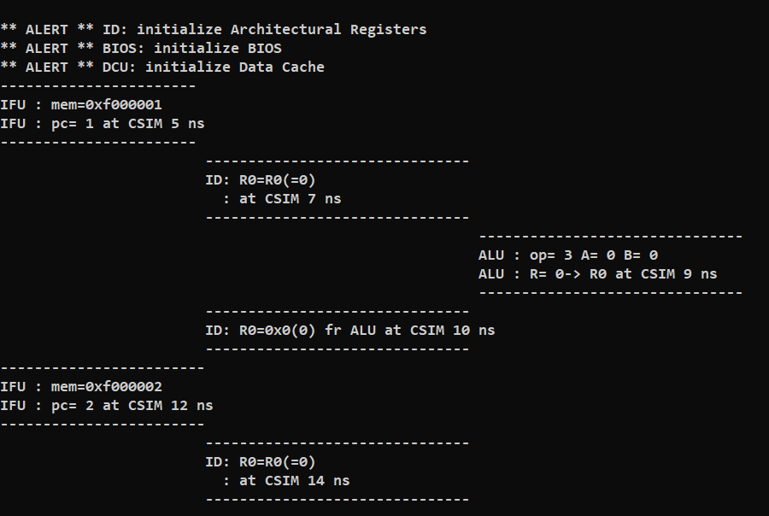

Рис.1 виконання програми

**Висновок:** Навчився здійснювати оцінку структури об’єкта (RISC CPU) на існуючій програмній моделі. Навчився встановлювати структуру інтерфейсів об’єкта.

Додаткове завдання : R1 = 10 , R2 = 9 , R3=10-9

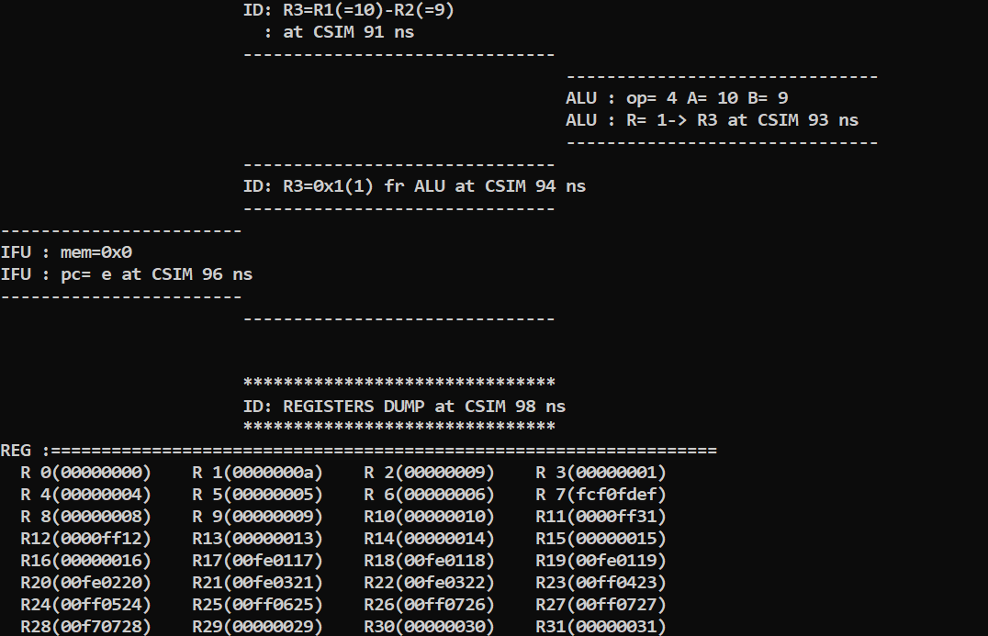

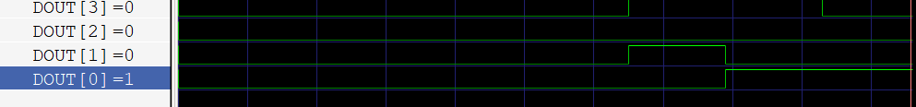

Рис.1-2 перевірка виконання

Abc.asm

ldpid 0

movi R3, 0

movi R1, 10

movi R2, 9

sub R3, R1, R2

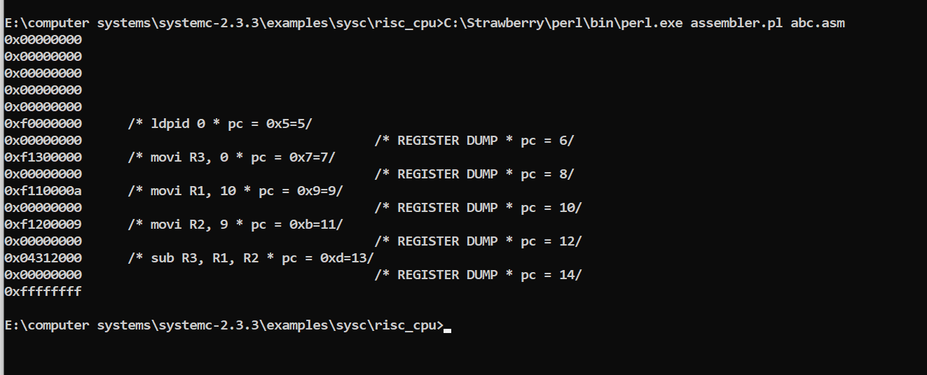

Рис.3 віднімання чисел за допомогою perl

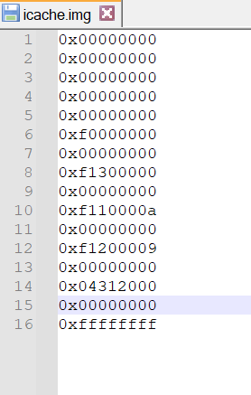

Рис.4 додавання значень до файлу icache

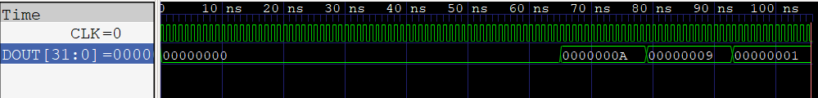

Рис.5 часова діаграма виконаного проекту